

**Armazenamento de Dados**

**Data Warehouse para Análise de Despesa com Medicamentos**

João Calhau, 36764

José Pimenta, 37158

Évora, 16 de Janeiro de 2018

**Tabela de Conteúdo**

Lista de Figuras ii

Lista de Tabelas iii

Introdução 1

Metodologia 2

Desenvolvimento 3

Base de Dados OLTP 3

Matriz em Bus 4

Métricas 6

Dimensões 7

Descrição da Tabela de Factos 15

Descrição da Tabela de Factos Sumarizada 15

Esquema em Estrela – Tabela de Factos 16

Esquema em Estrela – Tabela de Factos Sumarizada 17

Dimensões Role Playing 18

Hierarquias 18

Sistema de Metadados 19

Área de Estágio 19

Referências 20

# **Lista de Figuras**

# 

# **Lista de** **Tabelas**

# **Introdução**

A revolução tecnológica sentida no século XX trouxe muitos benefícios ao ser humano. A partir desta data o ser humano desenvolveu bastante os métodos de registar dados, passando de registos que tradicionalmente seriam registados em papel e arquivados numa estante, acessíveis a um número restrito de pessoas, passando para um método tecnológico que permite uma facilidade de distribuição, organização e acessibilidade de dados, as bases de dados. O modo como estes dados são guardados foi uma mais valia para verificar certo tipo de dados e avaliação dos mesmos, mas mesmo assim ainda há um caminho longo para se percorrer de modo a tornar a análise dos mesmos muito mais acessível.

Desse modo, pretendemos realizar este trabalho e criar um data warehouse para análise de despesa com medicamentos pelo Estado. Pretende-se assim que este data warehouse esteja dotado da informação necessária para que se analise os vários tipo de despesas suportadas pelo estado com a venda de medicamentos, entre outro tipo de análises de vendas consoante o tipo de análise pretendida, seja a análise por zona, tempo, especialidade médica, farmácia, entre outros.

# **Metodologia**

A elaboração desta primeira parte do trabalho foi feita com a ajuda do Sublime Text para arquitetar o sistema relacional de SQL da base de dados criada primeiramente. Essa base de dados foi então usada para podermos ter uma ideia de quais as dimensões que iriamos utilizar no trabalho. De seguida utilizámos o Google Docs para elaborar a Fase 1 da entrega do trabalho e o Google Sheets para elaborar a matriz em bus.

# 

# **Desenvolvimento**

## **Base de Dados OLTP**

Antes de começar o trabalho propriamente dito, começámos por desenvolver uma base de dados relacional na linguagem postgreSQL. Para tal tivemos de pensar quais seriam as tabelas mais adequadas para o registo de medicamentos e a área da qual fazem parte, e assim criámos as seguintes tabelas como se verifica na Figura 1:

* laboratorio
* medicamento
* farmacia
* medico
* paciente
* receita
* 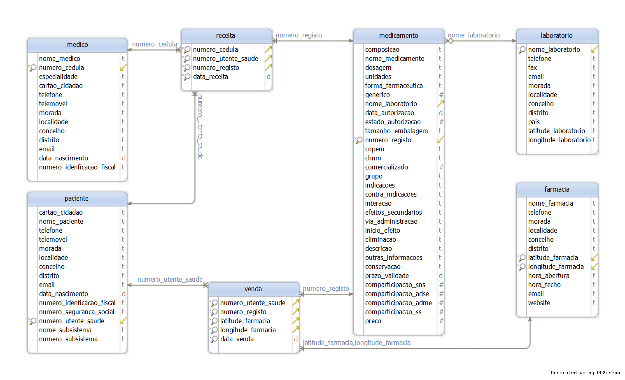venda

## **Matriz em Bus**

Para a realização da matriz em bus, teve-se em conta o tipo de negócio que se pretendia realizar, neste caso, a análise das vendas de medicamentos comparticipados pelo estado. Neste tipo de análise, o grão mais atómico que se pretende verificar é a comparticipação da venda de uma caixa de medicamentos.

Tendo em conta o processo de negócio escolhido, foi altura de serem escolhidas algumas métricas para a devida análise do negócio escolhido, e para tal, decidimos escolher as seguintes métricas:

* Valor Comparticipado
* Valor Comparticipado por Subsistema de Saúde
* Valor Comparticipado por Especialidade Médica
* Valor Comparticipado por Laboratório
* Valor Comparticipado por Farmácia
* Valor Comparticipado por Medicamento
* Valor Comparticipado por Paciente

Para tal, inicialmente, verificámos a necessidade da criação de várias dimensões para a nossa data warehouse. Inicialmente criámos uma tabela com as dimensões:

* Farmácia
* Laboratório
* Medicamento
* Médico
* Paciente
* Data
* Receita
* Venda

A matriz bus que criámos com estes dados, Tabela 1, tinha alguns problemas, pelo que mais tarde, e com a ajuda do professor nas aulas, verificámos que a existência das tabelas Receita e Venda não eram necessárias como Dimensão, pois a tabela Venda acaba por ser a tabela de factos e a Receita é uma dimensão degenerada, pois retirando todos os atributos que se encontram simultaneamente nas outras tabelas, ficámos apenas com o atributo da referência da receita.

Após as devidas alterações, e alguns debates nas aulas entre alunos e com o professor, verificámos que algumas tabelas teriam de ser acrescentadas, tais como:

* Local
* Hora

Finalmente, e após as devidas alterações terem sido implementadas, chegámos à matriz bus final, tal como podemos verificar na Tabela 2.

|  |  |  |  |  |  |  |  |  |  |  |
| --- | --- | --- | --- | --- | --- | --- | --- | --- | --- | --- |
|  | Dimensões | Laboratório | Medicamento | Farmácia | Médico | Paciente | Receita | Venda | Data | Dimensionalidade |
| Processo | Análise de vendas de medicamento comparticipados pelo Estado | X | X | X | X | X | X | X | X | 8 |

|  |  |  |  |  |  |  |  |  |  |  |
| --- | --- | --- | --- | --- | --- | --- | --- | --- | --- | --- |
|  | Dimensões | Laboratório | Medicamento | Farmácia | Médico | Paciente | Local | Data | Hora | Dimensionalidade |
| Processo | Análise de vendas de medicamento comparticipados pelo Estado | X | X | X | X | X | X | X | X | 8 |

## **Métricas**

O nosso processo pode ser avaliado por um variado tipo de métricas. Por exemplo, em relação à data, podemos avaliar por diferentes quantidades de tempo, i.e. por hora, dia, semana, mês, semestre, em relação à localização, podemos avaliar por concelho, distrito, entre outros.

Para tal, temos na seguinte figura, Tabela 3, o exemplo de algumas métricas a avaliar neste trabalho.

|  |  |
| --- | --- |
| Métricas | Valor Comparticipado por Subsistema de Saúde |
| Valor Comparticipado por Especialidade Médica |
| Valor Comparticipado por Laboratório |
| Valor Comparticipado por Farmácia |
| Valor Comparticipado por Medicamento |
| Valor Comparticipado por Paciente |

## **Dimensões**

Com base na matriz em bus realizada, e com algumas alterações decididas posteriormente, as dimensões escolhidas para este trabalho foram:

* **Dimensão Localização** - dimensão localização com atributos referentes à localização.

|  |  |
| --- | --- |
| **DIMENSÃO LOCALIZAÇÃO** | **EXEMPLO** |
| **PK Chave de Localização** | 12012102 |
| **Latitude** | 38°34'19.4"N |
| **Longitude** | 7°55'51.1"W |
| **Freguesia** | Malagueira |
| **Concelho** | Évora |
| **Distrito** | Évora |
| **Região do País** | Alentejo |
| **País** | Portugal |

A chave primária da Dimensão Localização é a surrogate key “Chave da Localização”. Essa surrogate key é apenas um número inteiro natural.

* **Dimensão Hora** - dimensão hora composta por hora, minuto e segundo.

|  |  |
| --- | --- |
| **DIMENSÃO HORA** | **EXEMPLO** |
| **PK Chave da Hora** | 121020 |
| **Hora Completa** | 12:10:20 |
| **Descrição da Hora** | 12 horas, 10 minutos e 20 segundos |
| **Horas** | 12 |
| **Minutos** | 10 |
| **Segundos** | 20 |

A chave primária da Dimensão Hora é a surrogate key “Chave da Hora”. Essa surrogate key é especial, e é definida do modo HHMMSS. No caso de a hora estar em falta, uma surrogate key possível é por exemplo 400000, pois não existe hora 40.

* **Dimensão Data** - dimensão que contém as características da data.

|  |  |
| --- | --- |
| **DIMENSÃO DATA** | **EXEMPLO** |
| **PK Chave da Data** | 20170806 |
| **Data Completa** | 06/08/2017 |
| **Descrição da Data** | 6 de Agosto de 2017 |
| **Número do Dia da Semana** | 1 |
| **Número do Dia do Mês** | 6 |
| **Número do Dia do Trimestre** | 37 |
| **Número do Dia do Semestre** | 37 |
| **Número do Dia do Ano** | 218 |
| **Número do Dia Absoluto** | 310121 |
| **Número da Semana** | 32 |
| **Número do Mês** | 8 |
| **Número do Trimestre** | 3 |
| **Número do Semestre** | 2 |
| **Número do Ano** | 2017 |
| **Nome do Dia da Semana** | Domingo |
| **Nome do Mês** | Agosto |
| **É dia Útil** | Não é dia útil |
| **É Feriado** | Não é feriado |
| **É Ano Bissexto** | Não é Ano bissexto |
| **Nome da Estação do Ano** | Verão |
| **Data do Início da Semana** | 06/08/2017 |
| **Data do Fim da Semana** | 12/08/2017 |
| **Data do Início do Mês** | 01/08/2017 |
| **Data do Fim do Mês** | 31/08/2017 |
| **Data do Início do Trimestre** | 01/07/2017 |
| **Data do Fim do Trimestre** | 30/07/2017 |
| **Data do Início do Semestre** | 01/07/2017 |
| **Data do Fim do Semestre** | 31/12/2017 |

A chave primária da Dimensão Data é a surrogate key “Chave da Data”. Essa surrogate key é especial, pelo que é definida do modo YYYYMMDD.  No caso de a data estar em falta ou ser data de algo que não aconteceu, por exemplo,  uma surrogate key possível para cada um dos casos é por exemplo 40004040 e 40004141, pelo que nunca haverá problema com esta surrogate key, devido a não existirem meses 40 e dias 40.

* **Dimensão Farmácia** - dimensão que contém os atributos da farmácia.

|  |  |
| --- | --- |
| **DIMENSÃO FARMÁCIA** | **EXEMPLO** |
| **PK Chave da Farmácia** | 24012 |
| **Nome da Farmácia** | Farmácia Branco |
| **Número de Telefone** | 266705362 |
| **Hora de Abertura** | 08:30:00 |
| **Hora de Fecho** | 19:30:00 |
| **E-mail** | Não tem e-mail disponível |
| **Website** | farmaciabrancoevora.pt |
| **Número da Porta** | 9 |
| **Rua** | R. Dr. António José de Almeida |
| **Código Postal** | 7005-297 |
| **Freguesia** | Nossa Sra. da Saúde |
| **Concelho** | Évora |
| **Distrito** | Évora |
| **Região** | Alentejo |

A chave primária da Dimensão Farmácia é a surrogate key “Chave da Farmácia”. Essa surrogate key é apenas um número inteiro natural.

* **Dimensão Paciente** - dimensão que contém atributos específicos referentes ao paciente.

|  |  |
| --- | --- |
| **DIMENSÃO PACIENTE** | **EXEMPLO** |
| **PK Chave do Paciente** | 1 |
| **Nome do Paciente** | João Pedro Figueira Galhardo Calhau |
| **Cartão de Cidadão** | 14914698 |
| **Número de Documento** | 1 ZY7 |
| **Número de Identificação Fiscal** | 263009858 |
| **Número de Segurança Social** | 12037474855 |
| **Número de Utente de Saúde** | 494667293 |
| **Nome do Subsistema de Saúde** | ADSE |
| **Nacionalidade** | Portuguesa |
| **Data de Nascimento** | 11-07-1995 |
| **Idade** | 22 |
| **Sexo** | Masculino |
| **Altura** | 1,77 metros |
| **Filiação** | Franklim Manuel Nunes Condeço Galhardo Calhau * Florinda da Conceição da Silva Figueira |
| **Número de Telefone** | 266731872 |
| **Número de Telemovel** | 967157369 |
| **E-mail** | joaocalhau6@live.com.pt |
| **Número da Porta** | 5 |
| **Rua** | Rua das Melgas |
| **Código Postal** | 7000-365 |
| **Freguesia** | Malagueira |
| **Concelho** | Évora |
| **Distrito** | Évora |
| **Região** | Alentejo |

A chave primária da Dimensão Paciente é a surrogate key “Chave do Paciente”. Essa surrogate key é apenas um número inteiro natural.

* **Dimensão Médico** - dimensão que contém atributos específicos referentes ao médico.

|  |  |
| --- | --- |
| **DIMENSÃO MÉDICO** | **EXEMPLO** |
| **PK Chave do Médico** | 5 |
| **Nome do Médico** | Susana Abreu |
| **Cartão de Cidadão do Médico** | 12345678 |
| **Número da Cédula** | 12345 |
| **Nacionalidade** | Portuguesa |
| **Data de Nascimento** | 20-10-1980 |
| **Idade do Médico** | 37 |
| **Sexo** | Feminino |
| **Número de Telefone** | 213456789 |
| **Número de Telemove** | 961234567 |
| **Especialidade** | Ortopedia |
| **E-mail** | susana.abreu@gmail.com |

A chave primária da Dimensão Médico é a surrogate key “Chave do Médico”. Essa surrogate key é apenas um número inteiro natural.

* **Dimensão Laboratório** - dimensão que contém os atributos dos laboratórios.

|  |  |
| --- | --- |
| **DIMENSÃO LABORATÓRIO** | **EXEMPLO** |
| **PK Chave do Laboratório** | 6743 |
| **Nome do Laboratório** | Meda Pharma |
| **Número de Telefone** | 218420300 |
| **Número de Fax** | 218492042 |
| **E-mail** | Geral@medapharma.pt |
| **Número da Porta** | 13 |
| **Rua** | R. Centro Cultural |
| **Código Postal** | 1700-051 |
| **Freguesia** | Alvalade |
| **Concelho** | Lisboa |
| **Distrito** | Lisboa |
| **Pais** | Portugal |

A chave primária da Dimensão Laboratório é a surrogate key “Chave do Laboratório”. Essa surrogate key é apenas um número inteiro natural.

A Dimensão Laboratório é uma dimensão outrigger que se liga ao medicamento, devido a que o medicamento esteja associado ao laboratório que o criou.

* **Dimensão Medicamento** - dimensão que contém os atributos que definem um medicamento.

|  |  |
| --- | --- |
| **DIMENSÃO MEDICAMENTO** | **EXEMPLO** |
| **PK Chave do Medicamento** | 337293291323 |
| **Nome do Medicamento** | Betadine |
| **Número de Registo do Medicamento** | 8436014 |
| **Composição do Medicamento** | Iodopovidona |
| **Dosagem do Medicamento** | 40 mg/ml |
| **Unidades do Medicamento** | Frasco - 1 unidade(s) - |
| **Forma Farmacêutica do Medicamento** | Espuma cutânea |
| **É Medicamento Genérico** | Não é genérico |
| **Nome do Laboratório do Medicamento** | Meda Pharma - Produtos farmacêuticos, S.A. |
| **Localização do Laboratório do Medicamento** | 1221156645 |
| **Data da Autorização do Medicamento** | 19751127 |
| **Estado da Autorização do Medicamento** | Autorizado |
| **Tamanho da Embalagem do Medicamento** | 500 ml |
| **Código Nacional para a Prescrição Eletrónica de Medicamentos** | 50003666 |
| **Código Hospitalar Nacional do Medicamento** | 10034474 |
| **É Comercializado** | É comercializado |
| **Classificação Farmacoterapêutica - Grupo** | 13 Medicamentos usados em afecções cutâneas. |
| **Classificação Farmacoterapêutica - Subgrupo** | 13.1 Antiinfecciosos de aplicação na pele |
| **Classificação Farmacoterapêutica - Tipo** | 13.1.1 Anti-sépticos e desinfectantes. |
| **Indicações do Medicamento** | Desinfecção e higiene da pele e mucosas. Adjuvante no tratamento ou profilaxia da infecção em Micoses interdigitais (ex: pé de atleta) Adjuvante no tratamento da infecção na Dermatite seborreica. Profilaxia da Dermatite seborreica. Úlceras da perna: terapêutica adjuvante como desinfectante Em cirurgia: Lavagem das mãos antes e depois das intervenções cirúrgicas, como produto bactericida. Como sabão líquido para uso no consultório. Para os cuidados de limpeza e assepsia local do doente antes das intervenções cirúrgicas. Em obstetrícia-ginecologia: Assepsia ginecológica Desinfecção da vulva, períneo e face interna das coxas antes do parto. |
| **Contra-Indicações do Medicamento** | Este medicamento não deve ser utilizado nas seguintes situações:  Antecedentes de alergia a qualquer dos constituintes, em particular à povidona. Não  existem reacções cruzadas com os produtos de contraste iodados. As reacções de  intolerância (reacções anafilactoides) aos produtos de contraste iodados ou a anafilaxia  aos mariscos não constituem uma contra indicação à utilização de Betadine Espuma  Cutânea.  Desinfecção de material médico-cirúrgico .  1º trimeste da gravidez  No recém-nascido até 1 mês  De forma prolongada durante o 2º e 3º trimestre da gravidez. No aleitamento está contra  indicado no caso de tratamento prolongado.  Não utilizar este medicamento em associação com anti-sépticos derivados de mercúrio |
| **Interações do Medicamento** | Tendo em conta possíveis interacções (antagonismo, inactivação) a utilização em simultâneo ou sucessiva com outros anti-sépticos é de evitar. Possível interferência com exames à função da tiróide. Associações desaconselhadas: Anti-sépticos mercuriais: formação de um complexo cáustico no caso de utilização concomitante de anti-sépticos iodados e mercuriais. |
| **Efeitos Secundários do Medicamento** | No caso de administração repetida e prolongada, pode produzir-se uma sobredosagem de iodo susceptível de provocar disfunção da tiróide, nomeadamente no prematuro e em situações de grandes queimaduras. Excepcionalmente foram descritas reacções de hipersensibilidade: urticária, edema de Quincke, choque anafiláctico, reacção anafilactóide. No caso de aplicação em grandes superfícies e em grandes queimaduras, foram observados efeitos sistémicos: alterações da função renal com acidose metabólica, hipernatrémia. Podem produzir-se reacções cutâneas locais: dermatite cáustica e eczema de contacto. |
| **Vias de Administração do Medicamento** | Uso cutâneo |
| **Início de Efeito do Medicamento** | Instantaneo |
| **Eliminação do Medicamento** | A sua eliminação faz-se principalmente por via urinária. A polividona não dá lugar à passagem sistémica. |
| **Descrição do Medicamento** | Trata-se de um anti-séptico na forma de espuma cutânea |
| **Prazo de Validade do Medicamento** | 20191010 |
| **Comparticipação do Serviço Nacional de Saúde (SNS)** | 0% |
| **Comparticipação na Assistência na Doença aos Servidores Civis do Estado (ADSE)** | 0% |
| **Comparticipação na Assistência na Doença aos Militares (ADME)** | 0% |
| **Comparticipação da Segurança Social** | 0% |
| **Preço do Medicamento** | 6.75€ |
| **FK Chave do Laboratório** | 6743 |

A chave primária da Dimensão Medicamento é a surrogate key “Chave do Medicamento”. Essa surrogate key é apenas um número inteiro natural. A Dimensão Medicamento tem uma chave estrangeira para a Dimensão Laboratório que é outrigger.

## **Descrição da Tabela de Factos**

A tabela de factos, na Figura 13, representa o processo de negócio que pretendemos analisar. A métrica mais atómica que é possível analisar graças a esta tabela é a comparticipação do estado na venda de uma embalagem de medicamento.

Esta tabela é composta por 7 chaves primárias, sendo cada chave a chave primária de cada uma das dimensões que se ligam a esta tabela de factos. A tabela de factos contém ainda dois atributos, a referência da factura resultante da venda, e ainda o número de referência da receita, sendo esta uma dimensão degenerada.

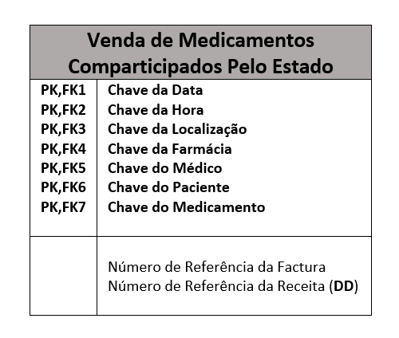

## **Descrição da Tabela de Factos Sumarizada**

Para a criação de uma tabela de factos sumarizada, Tabela 14, tivemos como base a tabela de factos da Tabela 13. É de notar que esta tabela tem ainda um atributo extra, que é o montante total pago no semestre.

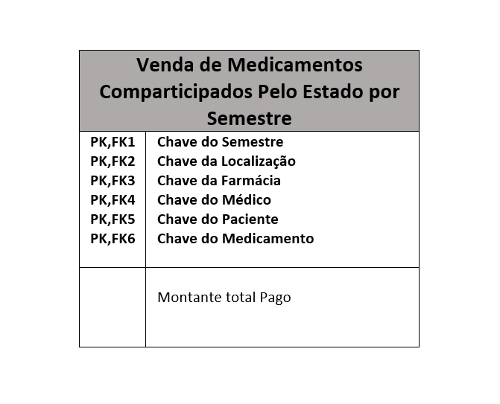

## **Esquema em Estrela**

## **Esquema em Estrela – Tabela de Factos Sumarizada**

## **Dimensões Role Playing**

No desenvolvimento do nosso trabalho, não foi verificada a necessidade de serem criadas views de tabelas de dimensão, e como tal, não existem dimensões role playing.

## **Hierarquias**

No trabalho verificam-se algumas hierarquias.

Um caso é na dimensão data, que se verifica a hierarquia da Figura 5, com o Ano, Semestre, Trimestre e Mês.

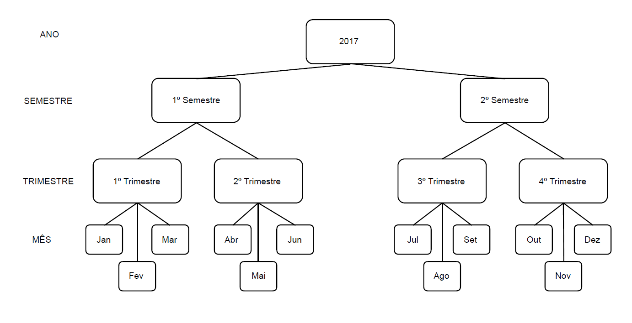

Na dimensão Localização há uma hierarquia da localização, indo do mais abrangente, País, para o menos abrangente, Freguesia. A hierarquia é composta por País, Região, Distrito, Concelho e Freguesia. De notar ainda que por vezes esta hierarquia encontra-se também noutras dimensões, entre estas a dimensão Farmácia, Laboratório, Paciente.

Na dimensão Medicamento verifica-se a hierarquia da Classificação Farmacoterapêutica. Estar hierarquia é composta por Grupo Farmaceutico, o Subgrupo do medicamento e o Tipo de medicamento. Esta informação encontra-se disponível no Despacho n.º 4742/2014, de 21 de março da Infarmed, no seguinte link: <http://www.infarmed.pt/documents/15786/1072289/110-AB6_Desp_4742_2014_VF.pdf>

## **Sistema de Metadados**

O sistema de metadados foi realizado com base no template fornecido pelo professor. O sistema de metadados encontra-se no seguinte link: <https://docs.google.com/spreadsheets/d/1sWh1G-4D3o4Svani-fOum-kG2jdEZntLAMZ3fhdeocA/edit?usp=sharing>

## **Área de Estágio**

Decidimos fazer a área de estágio deste trabalho manualmente, ou seja, decidimos fazer o procedimento de passar o código SQL para dimensões e tabela de factos à mão. Como tinhamos as tabelas criadas em PostgreSQL, e como, no Tableau, podemos connectar-nos diretamente ao servidor de PostgreSQL, então decidimos criar outro ficheiro SQL e mudar as tabelas para ficarem com o “aspecto” de uma dimensão. Para além disso, recorremos à ajuda de algumas funções que são executadas automaticamente quando um trigger é activado, para ajudar a adicionar campos que possam ser calculados a partir de um outro campo já existente, como por exemplo a idade do Paciente que pode ser calculada a partir da data de nascimento com a query “SELECT (current_date – data_nasc)/365 from Paciente”.

As ferramentas utlizadas neste caso foram Tableau, PostgreSQL, PL/Pgsql, Sublime Text (onde fizemos o código SQL).

# **Referências**

Caldeira, C. (2012). *Data Warehousing. Conceitos e modelos*. 2ª Edição. Edições Sílabo. ISBN: 978-972-618-696-0